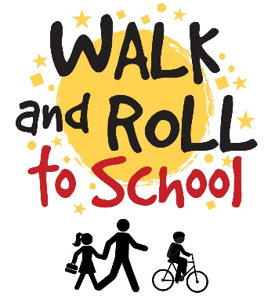
Walk and Roll Volunteers Needed!

Let’s keep our successful program going!

We walk and roll because it:

- is healthy
- is fun
- decreases pollution
- reduces traffic

Here’s what you’d help with (choose one or more):
- ____ Tally counts of # of students who walked and rolled each Walk/Roll Day
- ____ Lead a walking school bus or bike train to school
- ____Help hand out promotional items on Walk & Roll Days
If you can help, please contact (name and contact info of school champion).
Or return the bottom portion of this form to the school office.

*****************************************************************************PARENT VOLUNTEERS NEEDED TO ASSIST WITH WALK AND ROLL! TO HELP, PLEASE FILL OUT INFORMATION BELOW AND RETURN FORM TO THE SCHOOL OFFICE:

Name_________________________________Child’s Name________________grade______
Phone________________________________Email__________________________________
This project is supported by the Metropolitan Transportation Commission’s One Bay Area Grant Program and Measure M/Go Sonoma Transportation Tax
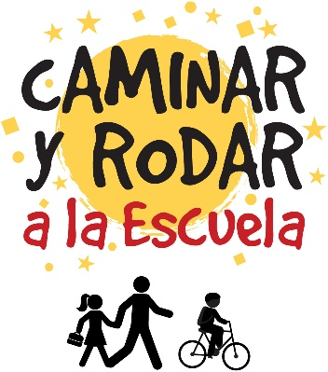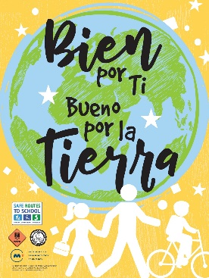
¡Necesitamos voluntarios para Caminar Y Rodar!

Tiene un programa exitoso llamado “Caminar y Rodar.”
¡Vamos a mantenerlo que viene!

Caminamos y rodamos porque:
- es saludable
- es divertido
- disminuye la contaminación
- Reduce el tráfico

Esto sería como Usted nos ayudaría:

- ____ Calculara cuántos maestros tenían estudiantes que caminaron o rodaron cada “Walk & Roll Day”
- ____ ¿Ayudar a otros padres y/o niños a ir en bicicleta o caminar a la escuela?
- ____Ayude a repartir artículos promocionales durante “Walk & Roll Days”

Si usted puede ayudar, por favor póngase en contacto con (Nombre e información de contacto del campeón de la escuela)
O devuelva la parte a continuación de este formulario a la oficina de la escuela.

*************************************************************************** PADRES VOLUNTARIOS SE NECESITAN PARA AYUDAR CON “¡Caminar y Rodar!” Si gustaría ayudar, por favor llene la información a continuación y devuelvela A LA OFICINA DE LA ESCUELA
Nombre Nombre de hij@ Grado

Teléfono correo electrónico
Este proyecto recibe el apoyo del programa de concesiones One Bay Area de la Comisión Metropolitana de Transportion y al transporte de la Medida M/Go Sonoma

